 | DINCY SUYEN VÁSQUEZ ÁVILA
Año 2026
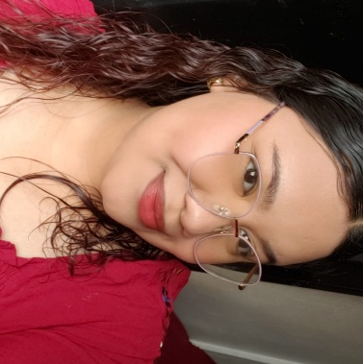 | Lugar y fecha de nacimiento: Nueva Armenia, FM. 30 de septiembre 2004.  Edad: 21 años.  Identidad: 0812-2004-00063  Dirección: Col. Nueva Suyapa  Teléfono:8920-3089  Correo Electrónico: dincysuyenvasquezavila@gmail.com
Formación académica
Nombre del Instituto: Mary Leonard
Primaria: Mary Leonard
Secundaria: Mary Leonard
Diversificado: Instituto Mary Leonard
Titulo Obtenido: Bachiller Técnico Profesional en Informática
experiencia
Práctica Profesional
- Realizada en Lácteos y derivado S.A. (LEYDE)
Duración de un (1) mes.
Área: Recursos Humanos
Fecha de inicio:01/septiembre/2022
Fecha de finalizacion:30/septiembre/2022

- Dependiente de Mercadito la clínica.
Área: Venta y recepción de productos alimentarios y farmacéuticos.
Fecha de inicio: 02/enero/2023
Fecha de finalización: 08/junio/2024.

- Operaria en Birrieria y Taquería “Los Catrines”.
Área: Venta, cocina y caja.
Fecha de inicio: 14/ junio/2024
Fecha de finalización: 25/enero/2026

- Atención al cliente y cajera temporal en Chicken Factory
Área: Atención al cliente y caja.
Fecha de inicio: 01/ 03/20246
Fecha de finalización: 31/mayo/2026
cualificaciones
- Fácil aprendizaje
- Buen desenvolvimiento en equipo
- Disponibilidad de horario.
REFERENCIAS
- Rudy Javier Pérez Montoya. Tel. 9758-8139
Médico general y cirugía.
- Denis Josué Palma. Tel. 9537-4143
Abogado y colaborador para IPM.

